Contacts : Date de réalisation : 04/07/2016
Onema
5, square Félix Nadar
94 300 Vincennes

Circonscription de bassin
Adour-Garonne

Etat de la situation au
1er juillet 2016

Présentation des observations ONDE

Identification de faits marquants sur les habitats et le fonctionnement des milieux aquatiques

Dossier suivi par :
Lionel SAINT-OLYMPE
Délégation Inter-Régionale Sud-Ouest

Adresse :
7 Bd de la Gare
31500 TOULOUSE

Tél : 06.77.07.69.94
Courriel : lionel.saint-olympe@onema.fr

Avec la collaboration des Services Départementaux de l’Onema

SOMMAIRE

SOMMAIRE 3

1 INTRODUCTION 4
A. BSH Bassin des DREAL 4
B. Contribution Onema 4

2 ETAT DE L’ECOULEMENT DANS LES COURS D’EAU 5
A. ONDE en quelques lignes 5
B. Valorisation des données de ONDE 6
C. Situation au 1er juillet 2016 7
D. Evolution de la situation par rapport aux campagnes précédentes 10
E. Comparaison interannuelle 11

3 Identification de faits marquants sur les habitats et le fonctionnement des milieux aquatiques 12
A. Evénements hydro-climatiques remarquables 12
B. Conséquences sur les habitats et le fonctionnement des milieux aquatiques 14

4 SYNTHESE 15

INTRODUCTION

- BSH Bassin des DREAL
Le Bulletin de Situation Hydrologique (BSH) de Bassin des DREAL (Direction Régionale de l'Environnement, l'Aménagement et du Logement) décrit l'état des ressources en eau d’un bassin à une date donnée. Il est constitué d’un ensemble de cartes, de graphiques d’évolution et de leurs commentaires qui présentent la situation quantitative des ressources en eau du bassin selon des grands thèmes (pluies efficaces, débits des cours d’eau, niveau des nappes souterraines, état de remplissage des barrages-réservoirs, milieux aquatiques). Il peut également fournir une information synthétique sur les arrêtés préfectoraux pris pour limiter les usages de l’eau durant la période d’étiage.

L’élaboration de ces bulletins de Bassin par la DREAL coordonnatrice de Bassin est le résultat d’une collaboration de différents producteurs et gestionnaires des données, à savoir :

- Météo-France qui élaborent les bulletins pluviométriques,
- les DREAL du bassin concerné qui produisent les données sur les débits des cours d'eau et l'état de remplissage des barrages (en collaboration avec d’autres acteurs, ex. EDF, les grands lacs de Seine, etc.). Chaque région du bassin élabore un bulletin régional, leur fréquence de parution est généralement mensuelle,
- les Services Géologiques Régionaux (SGR) du BRGM (Bureau de Recherches Géologiques et Minières) qui communiquent les informations sur les niveaux des nappes,
- l’Onema qui rend compte des observations du réseau ONDE et de certains faits marquants concernant l’état des milieux aquatiques (cf. § suivant).

Les BSH de Bassin des DREAL sont directement accessibles sur le site http://www.eaufrance.fr Leur fréquence de parution est bimensuelle.

- Contribution Onema
L'objectif de la contribution Onema au BSH de Bassin des DREAL est de mettre à disposition, auprès des principaux acteurs de l’eau du bassin,

- d’une part, les observations collectées dans le cadre de l’observatoire national des étiages (ONDE) qui vise à apporter de l’information sur l’évolution quantitative des ressources en eau sur des secteurs où il n’existe actuellement pas de réseaux de suivi,
- d’autre part, les conséquences des conditions hydro-climatiques remarquables sur les habitats et le fonctionnement des milieux aquatiques.

Cinq contributions Onema sont produites au cours de l’année, réparties de la manière suivante :

- un BSH présentant la situation au 1er juin et intégrant la campagne ONDE de mai
- un BSH présentant la situation au 1er juillet et intégrant la campagne ONDE de juin
- un BSH présentant la situation au 1er août et intégrant la campagne ONDE de juillet
- un BSH présentant la situation au 1er septembre et intégrant la campagne ONDE d’août
- un BSH présentant la situation au 1er octobre et intégrant la campagne ONDE de septembre

Une partie libre reposant sur l’expertise des agents Onema est également proposée, si certains faits marquants concernant les observations sur les milieux aquatiques directement en lien avec les conditions hydroclimatiques ont été identifiés.

Le mode de recueil des données présentées est exclusivement l’observation visuelle, aucune mesure n’est mise en œuvre sur le terrain.

ETAT DE L’ECOULEMENT DANS LES COURS D’EAU

- ONDE en quelques lignes
L’observatoire national des étiages (ONDE) présente un double objectif de constituer un réseau de connaissance stable sur les étiages estivaux et d’être un outil d’aide à la gestion de crise. Les stations ONDE sont majoritairement positionnées en tête de bassin pour apporter de l’information sur les situations hydrographiques non couvertes par d’autres dispositifs existants et/ou pour compléter les informations disponibles auprès des gestionnaires de l'eau (ex. banque HYDRO).

Sur le terrain, le niveau d'écoulement des cours d'eau est apprécié visuellement selon 3 modalités de perturbations d'écoulement :
- ‘écoulement visible’ : correspond à une station présentant un écoulement continu - écoulement permanent et visible à l'œil nu,
- ‘écoulement non visible’ : correspond à une station sur laquelle le lit mineur présente toujours de l'eau mais le débit est nul.
- ‘assec’ : correspond à une station à sec, où l'eau est totalement évaporée ou infiltrée sur plus de 50% de la station.

Il est toutefois possible de travailler en 4 modalités au niveau départemental (distinction avec la modalité ‘écoulement visible faible’) mais l'exploitation des données pour les périmètres régional, bassin et national ne se fera que sur les 3 modalités décrites précédemment.

De plus, une modalité spécifique ‘observation impossible’ permet d’indiquer que l’observateur n’a pas pu réaliser d’observation propre à l'écoulement du cours d'eau lors de son déplacement sur la station, en raison de conditions exceptionnelles (accessibilité de la station, modification des conditions environnementales propres à la station, etc.).

Le réseau ONDE s’organise selon deux types de suivis : un suivi usuel et un suivi complémentaire. La différence entre ces deux suivis réside dans les périodes et fréquences de mise en œuvre des observations sur le terrain.

- Le suivi usuel

Le suivi usuel vise à répondre à l’objectif de constitution d’un réseau de connaissance. Les observations usuelles doivent être stables dans le temps de manière à constituer un jeu de données historiques permettant l’estimation de l’intensité des étiages estivaux par comparaison des informations obtenues avec celles des années antérieures. Pour cela, l’ensemble des stations est suivi régulièrement à des périodes et fréquences fixes définies au niveau national. Le suivi usuel est réalisé mensuellement de façon systématique sur tous les départements métropolitains sur la période de mai à septembre, au plus près du 25 de chaque mois à plus ou moins 2 jours. Il concerne l'ensemble des stations ONDE du département, c'est à dire un minimum de 30 stations par département.

- Le suivi complémentaire

En dehors des périodes de suivi usuel (cf. paragraphe ci-dessus), l’activation anticipée et l’arrêt de ONDE, ainsi que l'augmentation de la fréquence d'observation, peuvent être ordonnés par les préfets de département (MISE) ou sur décision spontanée des services départementaux de l’ONEMA. Il s’agit du suivi complémentaire dont l'objectif est d'apporter des informations pour la gestion de situations jugées sensibles. Son activation peut également être déclenchée à l'échelle du bassin à l’initiative des préfets coordonnateurs si la situation le nécessite ou par le ministère du développement durable si un état de crise le justifie à l'échelle nationale.

Même s'il est préconisé d'effectuer les observations sur la totalité des stations du réseau départemental, le suivi complémentaire peut également se mettre en place sur un sous-échantillonnage de stations ONDE (ex. sur un bassin versant particulièrement impacté par les prélèvements). La fréquence de prospection est laissée à l'appréciation des acteurs locaux, le maximal peut être hebdomadaire au pire de la crise.

L’observatoire ONDE est rappelé dans la circulaire du 18 mai 2011 relative aux mesures exceptionnelles de limitation ou de suspension des usages de l'eau en période de sécheresse.

Pour plus d’information :
http://www.reseau.eaufrance.fr/ressource/note-technique-onde-accompagnant-courrier-deb

- Valorisation des données de ONDE
Un indice départemental ONDE est estimé selon le calcul suivant :

Il est calculé uniquement si, pour une campagne donnée, une modalité d’écoulement a pu être définie sur chacune des stations du réseau départemental. Dans le cas contraire, seule une représentation graphique de l'évolution des stations selon les modalités d'observation et une représentation cartographique sont proposées.

Ainsi une valeur de l’indice est disponible au minimum 1 fois/mois dans le cadre du suivi usuel,
D’autres valeurs peuvent être également calculées dans le cas du suivi complémentaire pour lequel les prospections de terrain sont nécessairement menées sur l’ensemble des stations du réseau.
- Situation au 1er juillet 2016
- Informations générales relatives au déroulement de la dernière campagne d’acquisition de données

Il s’agit de la 2e campagne usuelle ONDE réalisée en 2016. Les résultats d’observation du département de la Lozère n’étaient pas saisis dans la base nationale au moment de la rédaction de ce bulletin.

- Commentaire introductif de l’état de la situation

Les conditions hydroclimatiques de la fin d’année 2015 et du début d’année 2016 (pluviométrie déficitaire, températures au-dessus des normales de saison) n’ont pas été propices à une bonne recharge des nappes, au réapprovisionnement des cours d’eau ou à la reconstitution d’un stock conséquent en montagne (faible manteau neigeux) sur l’ensemble du bassin Adour-Garonne.
La fin de l’hiver et le printemps 2016 ont été plus humides, avec des précipitations pluvieuses fréquentes et parfois importantes, et des apports neigeux tardifs en altitude.

La majeure partie des cours d’eau du bassin a bénéficié de précipitations plus ou moins abondantes durant la 1ere quinzaine du mois de juin. La 2e quinzaine a été marquée par des températures atmosphériques plus élevées et des apports pluviométriques (épisodes orageux) plus espacés dans le temps.

- Carte des écoulements de la dernière campagne – situation au 1er juillet dans le bassin Adour-Garonne

Les cartes ci-après présentent les informations sur l’écoulement des cours d’eau exprimant leur degré d’assèchement selon des modalisés définies (cf. § 2. A), obtenues à l’issue de campagnes de terrain.

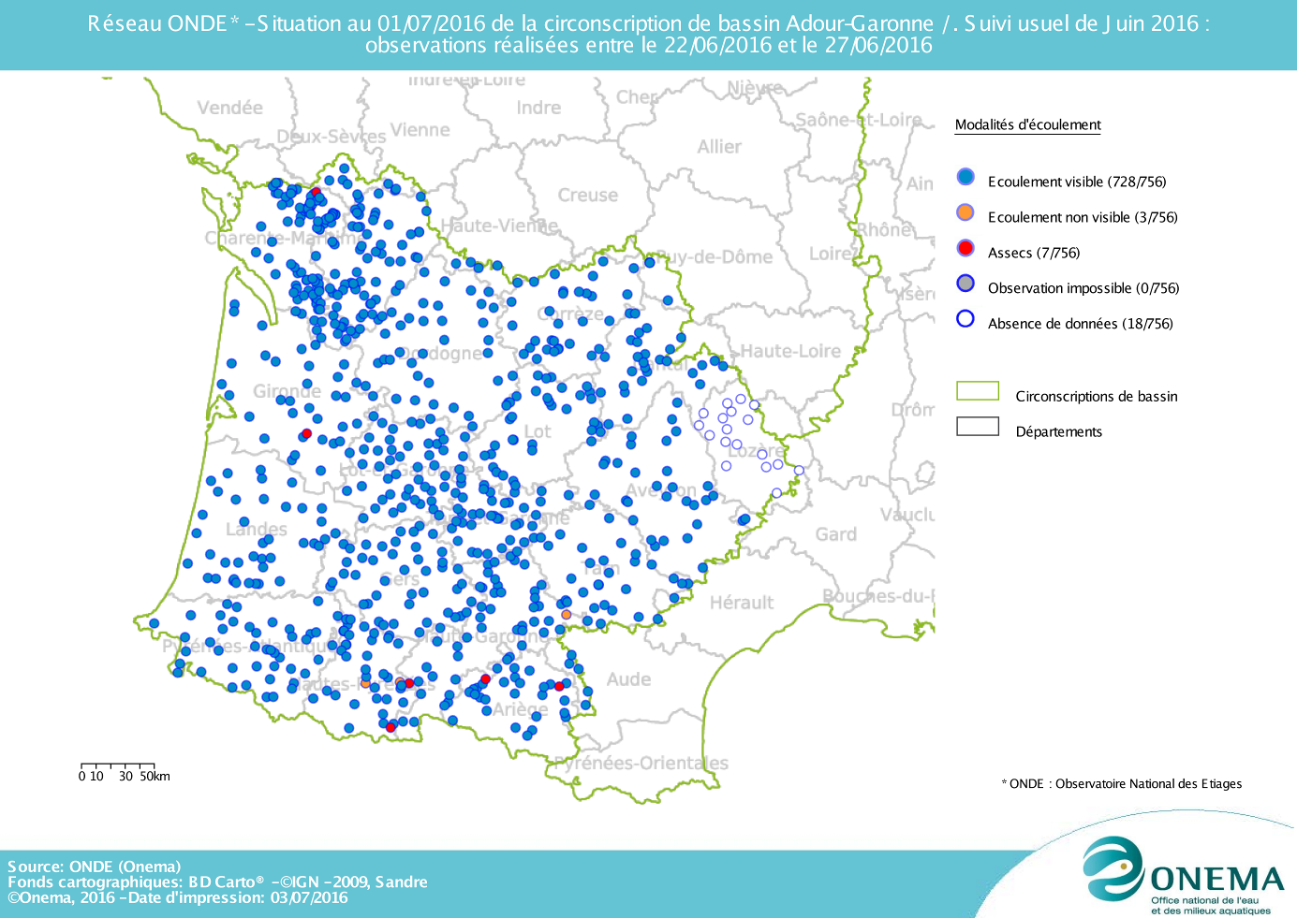

Sur une très large majorité des cours d’eau situés en tête de bassin, la situation hydrologique est sensiblement la même que celle observée le mois dernier. Elle reste ainsi globalement favorable aux écosystèmes aquatiques, avec plus de 98,7% des stations ONDE présentant un écoulement visible (99,7% à la fin du mois de mai).

Les quelques assecs ou ruptures d’écoulements observés sur les stations ONDE, concernent essentiellement des stations situées dans le Sud-Est du bassin (départements des Hautes-Pyrénées, de la Haute-Garonne ou de l’Ariège).

- Représentation cartographique de l’indice ONDE (suivi usuel) au 1er juillet

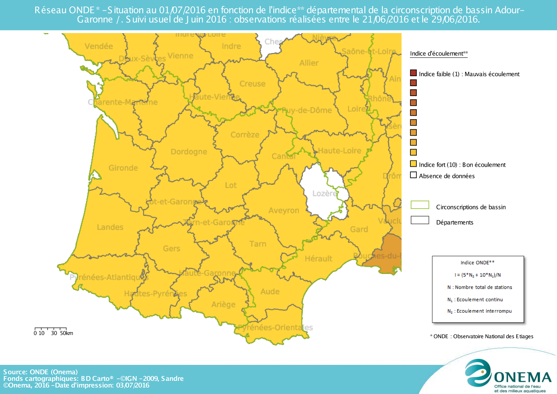

Les indices départementaux apparaissent toujours forts à la fin du mois de juin avec des notes comprises entre 9,17 et 10.
Toutefois, par rapport au mois précédent, ces indices ont légèrement diminués dans 6 départements notamment dans les Hautes-Pyrénées et l’Ariège (avec respectivement -0.81 et -0.61 points d’indice).

- Evolution de la situation par rapport aux campagnes précédentes
- Représentation cartographique du degré d’assèchement selon les modalités définies

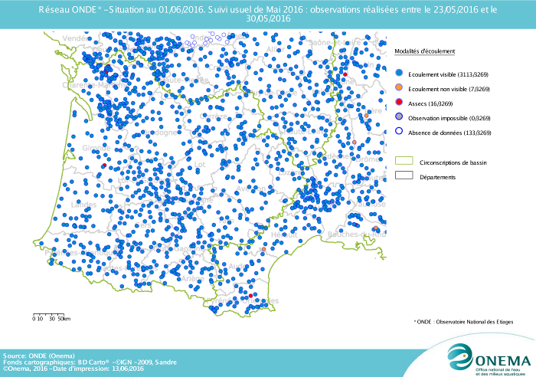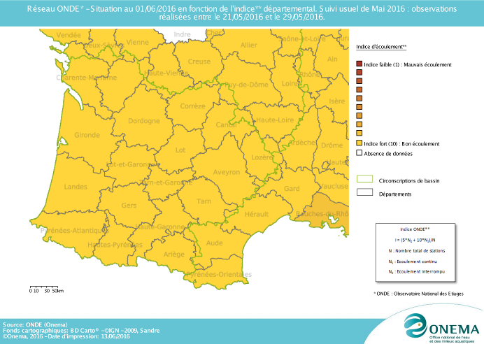
Fin mai 2016
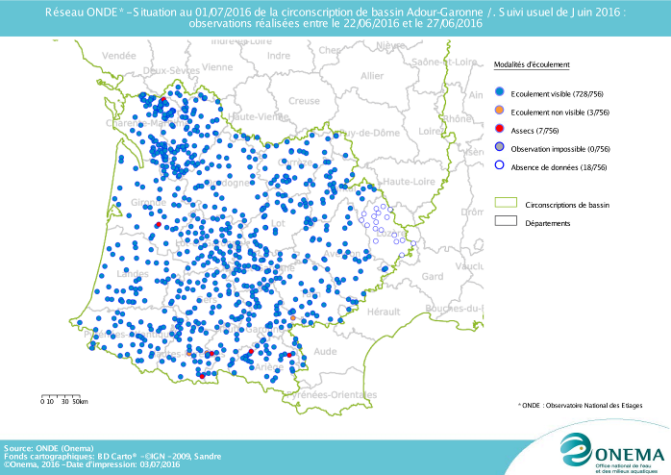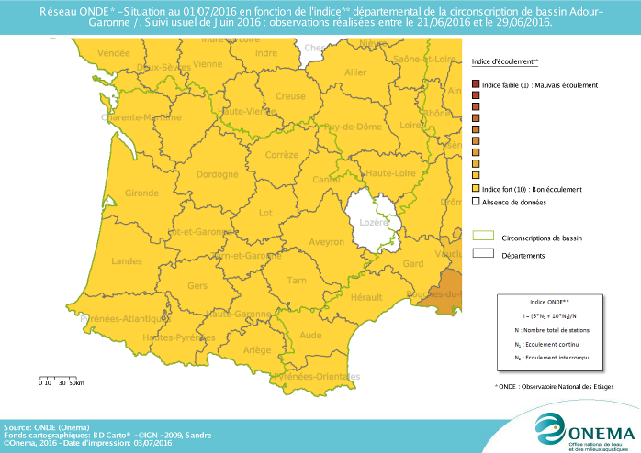
Fin juin 2016

Comme évoqué précédemment, la situation hydrologique a peu évolué en un mois. En effet, 98,7% des stations ONDE présentaient un écoulement visible à la fin du mois de juin contre 99,7% à la fin du mois de mai :
- lors des 2 campagnes usuelles de mai et de juin, 3 stations ne présentaient pas d’écoulement visible
- 7 stations étaient en situation d’assec lors de la campagne usuelle de juin, et 3 stations lors de la campagne usuelle de mai.

Toutefois, compte tenu des précipitations moins importantes durant la 2e quinzaine du mois de juin et de la hausse des températures atmosphériques, on peut noter une augmentation sensible du nombre de stations présentant un écoulement visible mais faible : 24 stations à la fin du mois de juin contre seulement 3 à la fin du mois de mai.

- Comparaison interannuelle
Cartes présentant une comparaison interannuelle des situations à la même période

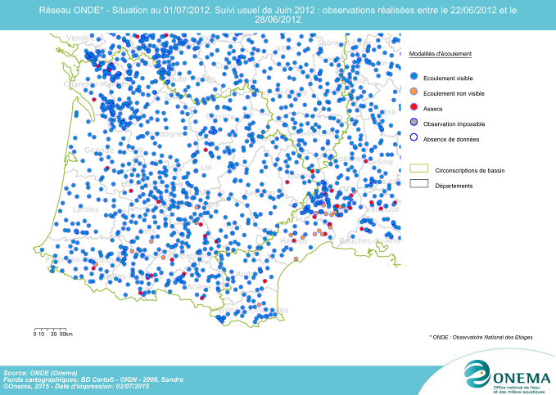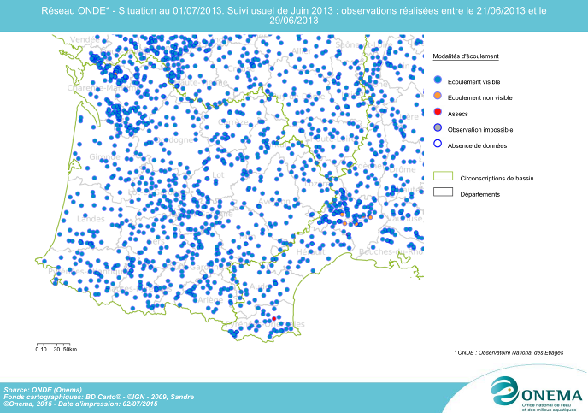
Juin 2012
Juin 2013
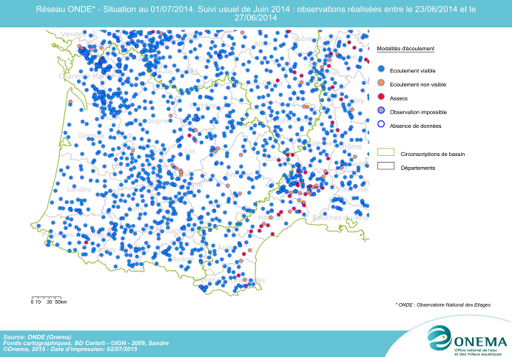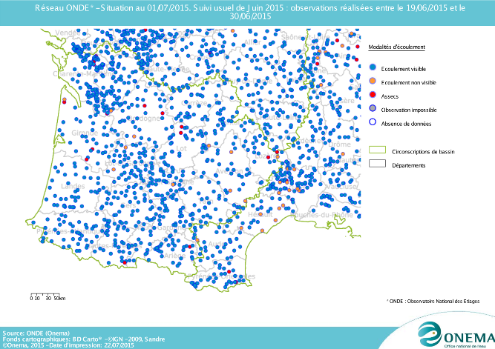
Juin 2014
Juin 2015
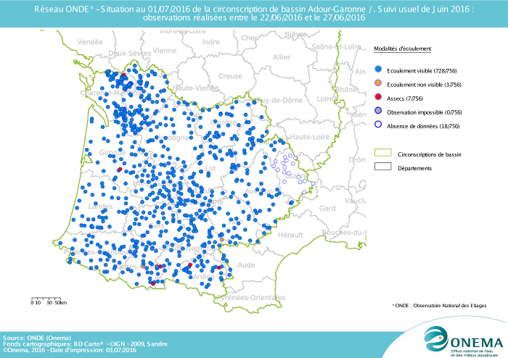
Juin 2016

En comparant les résultats des observations des écoulements de ce mois de juin avec ceux des quatre dernières années à la même époque, il apparait que la situation hydrologique actuelle est plus proche de celles observées en 2013 et 2014 (années où le printemps avait été particulièrement pluvieux et où les conditions d’étiage s’étaient installées tardivement) :
Juin 2012 : 8 stations ne présentant pas d’écoulement visible et 19 stations en assec
Juin 2013 : 1 station ne présentant pas d’écoulement visible et aucune station en assec
Juin 2014 : 16 stations ne présentant pas d’écoulement visible et 5 stations en assec
Juin 2015 : 10 stations ne présentant pas d’écoulement visible et 14 stations en assec
Juin 2016 : 3 stations ne présentant pas d’écoulement visible et 7 stations en assec

Identification de faits marquants sur les habitats et le fonctionnement des milieux aquatiques

Cette partie vise à identifier les observations marquantes sur les milieux aquatiques en lien avec les conditions hydro-climatiques. Elle n’a pas vocation à être exhaustive et est alimentée à partir d’observations liées aux autres missions des agents Onema.

- Evénements hydro-climatiques remarquables
Sont uniquement listés les événements hydrologiques, en lien avec les conditions hydro-climatiques, potentiellement impactant pour les habitats et le fonctionnement des milieux aquatiques.

Exemple du département du Lot (Stéphane VIDAL, SD46)
Les 23 et 24 juin 2016, sur les stations ONDE, la situation est quasiment la même que celle observée à la fin du mois de mai 2016. Toutes les stations affichent un écoulement acceptable. Toutefois, les débits sont aujourd’hui en baisse.
Il faut noter un épisode pluvieux remarquable pour la saison en tout début du mois de juin : les principaux cours d'eau du département (Dordogne, Lot et Célé notamment) ont vu leur débit approcher du débit de crue biennale les 1er et 2 juin 2016. Seule la Cère à Biars a dépassé cette limite avec une mesure comprise entre la crue biennale et la crue quinquennale.

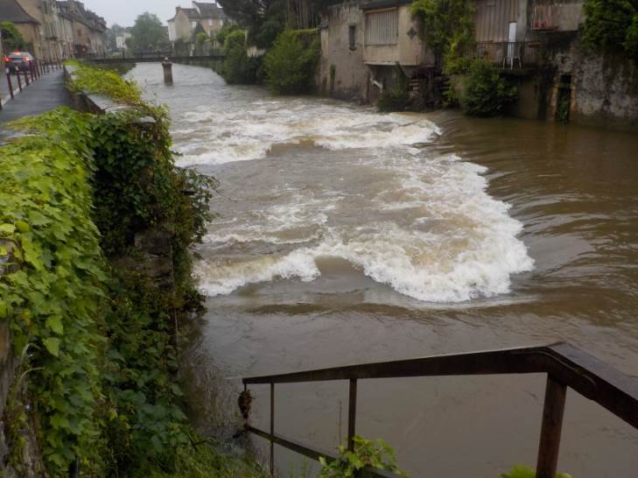
La Bave en crue à Saint-Céré dans le département du Lot, au cours du mois de juin 2016
(Photographie : Bruno GAMBADE, Service Départemental ONEMA du Lot, SD46)

Exemple du département de l’Aveyron (Eric MARTY, SD12) :
Suite aux importantes pluies du mois de mai et juin les cours d’eau présentent un débit supérieur à la normale sur l’ensemble du département de l’Aveyron.

Exemple du département du Tarn-et-Garonne (Sandrine VINCELOT, SD82) :
Les observations du mois écoulé sont conformes à ce qu’on peut attendre de la situation hydrologique d’une fin de mois de juin. Nous n’avons relevé aucun évènement remarquable pour la période.

Exemple du département de la Gironde (Michaël CHENARD, SD33) :
Au 27 juin 2016, les cours d’eau du département ont encore un débit proche ou supérieur au module, du fait des conditions hydroclimatiques de ces dernières semaines (précipitations abondantes).

Seuls 2 cours d’eau présentent un écoulement visible mais faible : le Deyre et le Glaude. Il s’agit de cours d’eau qui s’assèchent précocement. Ils sont d’ailleurs en assec habituellement à cette période de l’année.
La station ONDE de la Mouliasse présente une perte d’écoulement due à un effondrement. Le cours d’eau se perd une centaine de mètres en amont et réapparait plus en aval. Cette station devrait être déplacée l’année prochaine pour être plus représentative de la situation hydrologique de ce cours d’eau.
Les fortes pluviométries et les températures modérées de ces dernières semaines entrainent un étiage tardif cette année. Toutefois, la dynamique de baisse des niveaux d’eau est en marche puisque tous les débits sont inférieurs à ceux observés au mois de mai.

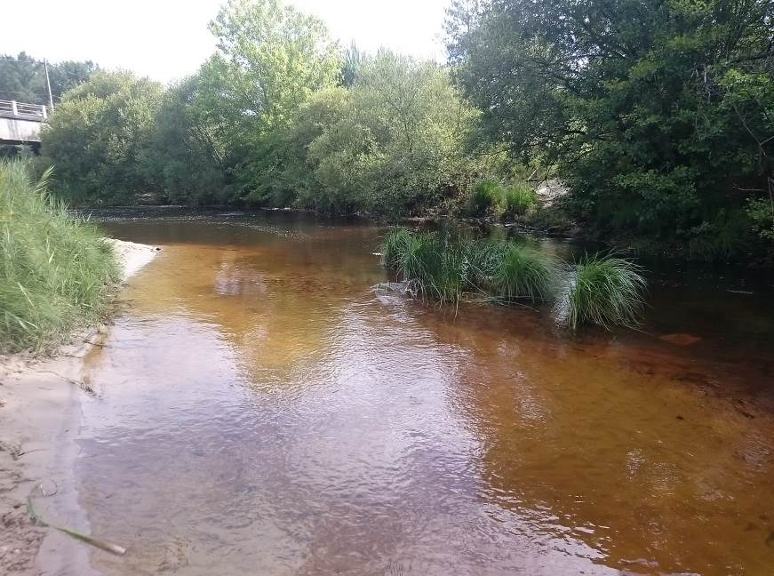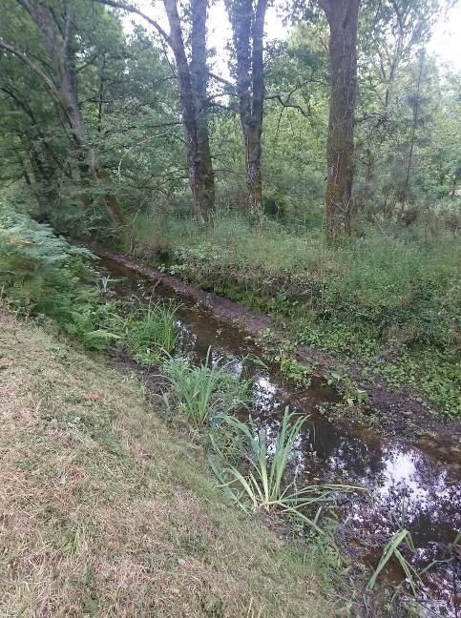
Le canal des étangs (à gauche) et le Deyre (à droite), au niveau des points d’observation ONDE, le 27 juin 2016
(Photographies: Service Départemental ONEMA de Gironde, SD33)

- Conséquences sur les habitats et le fonctionnement des milieux aquatiques
Sont uniquement décrits les conséquences possibles du déficit hydrique ou des crues morphogènes sur les milieux aquatiques.

Impacts sur les habitats

Des eaux fortement chargées en matières en suspension (MES) et des modifications morphologiques ponctuelles ont été observées suite aux épisodes orageux et aux montées des eaux intervenus au cours du mois de juin. Toutefois, ces phénomènes relativement modérés ont eu peu d’impacts sur les écosystèmes aquatiques.

Impacts biologiques

Exemple du département des Pyrénées-Atlantiques (Christian MUSCARDITZ, SD64)

L’année 2016 semble être une année favorable à la reproduction des amphibiens dans le département des Pyrénées-Atlantiques. Nous avions observé de la reproduction et de la ponte de grenouilles rousses, grenouilles Agile et tritons palmés en février.
Nous avons pu observer (le 23 juin 2016) des têtards de Grenouille des Pyrénées sur les affluents de l'Aygue Bère à Sarrance (vallée d’Aspe).
Cohabitent aussi une population importante de crapauds communs et pas mal de Calotritons, ainsi que quelques Alytes accoucheurs.

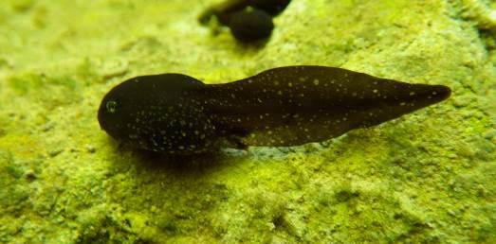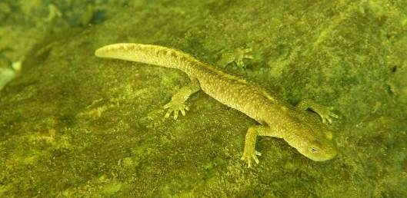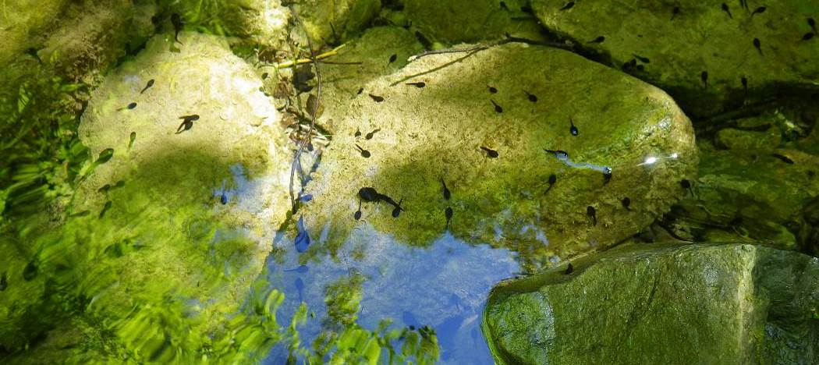
Observations d’amphibiens sur les affluents de l'Aygue Bère à Sarrance (vallée d’Aspe) le 23 juin 2016
En haut à gauche : têtard de grenouille des Pyrénées. En haut à droite : calotriton
En bas: têtards de crapaud commun.
(Photographies : Christian MUSCARDITZ et Patrick HACALA, Service Départemental ONEMA des Pyrénées-Atlantiques, SD64)

SYNTHESE

Les cours d’eau situés en tête de bassin présentent globalement une situation hydrologique très acceptable pour la saison, du fait de précipitations régulières ayant réamorcé les écoulements durant le mois de juin.
Avec des conditions climatiques plus estivales ces derniers jours, les débits des cours d’eau commencent cependant à diminuer, tout en restant supérieurs ou proches des normales de saison.
Les prévisions météorologiques pour les prochains jours font état de fortes chaleurs et de faibles précipitations (localisées, et sous forme d’orages).
En conséquence, il est donc probable que la ressource en eau superficielle diminue progressivement.

